MARKUS SETZER
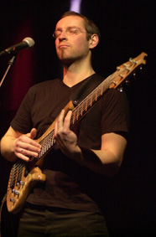
“Da ragazzo il mio sogno era quello di suonare le tastiere. Alle superiori ero in una Band e non riuscivamo a trovare un bassista così ho douvuto impugnare il 4 corde e dal quel momento me ne sono follemente innamorato”
Ho iniziato ascoltando Led Zeppelin e tentando di trovare ad orecchio le linee del basso, strumento per me ancora sconosciuto. Il miglior modo per imparare è stato questo, dopo poco tempo ero in grado di riportare sulle linee del basso qualsiasi cosa, e così, ho iniziato ad incorporare i migliori Licks dei miei idoli nel mio repertorio, facendoli diventare parte della mia tecnica di studio e sviluppo. Jaco Pastorius, Marcus Miller, John Patitucci e Geddy Lee mi hanno ispirato come guide fondamentali nel mio percorso fino ad arrivare a Chick Corea, John Scofield, Charlie Parker e molti altri. Attraverso Steve Vai (del quale sono stato un grande ammiratore per molto tempo) ho scoperto Stu Hamm, la cui sonata “rendition of the Moonshine” per basso , mi ha catapultato di nuovo nello studio.
Un sogno che si è materializzato: formare un Duo con una cantante. Sabine ha fatto sì che il sogno diventasse realtà. Con lei al mio fianco ho la possibilità di trasformare tutto quello che viene dalle mie idee in musica e canzoni. Le mie linee di basso si evolvono naturalmente quando accompagno lei nell’esecuzione delle canzoni, da parte sua, posso dire che le ottime esecuzioni di Sabine, con una voce che non pensavo potesse esistere, colorano in modo straordinario ed arricchiscono le mie composizioni.


